**Министерство науки и высшего образования Российской Федерации**

**федеральное государственное автономное образовательное учреждение высшего образования**

**«НАЦИОНАЛЬНЫЙ ИССЛЕДОВАТЕЛЬСКИЙ УНИВЕРСИТЕТ ИТМО»**

**(Университет ИТМО)**

**Факультет программной инженерии и компьютерной техники**

Отчет по лабораторной работе №3

по дисциплине «Теория системы»

Выполнила:

студентка гр. № P33212

Ян Цзяфэн

Санкт-Петербург

2021

# Цель

Освоить способы преобразования динамических моделей и определения их параметров.

# Порядок выполнения:

1. По заданному дифференциальному уравнению второго порядка  построить систему дифференциальных уравнений первого порядка вида .
$$\left\{\begin{aligned}\dot{x}=\left[\begin{matrix}0 & 1 \\ -4 & -3\end{matrix}\right]x+u \\ y=[\begin{matrix}2 & 4\end{matrix}]x\end{aligned}\right.$$

2. Составить функцию, осуществляющую численное интегрирование системы дифференциальных уравнений  [методом Рунге-Кутта 4-5-го порядка](https://de.ifmo.ru/servlet/course/172907/473702/Runge-Kutt.pdf) на интервале от 0 до 10 секунд с шагом 0.1 секунды при входном воздействии *u* = sin(2*t*) и нулевых начальных условиях *x*(0) = 0. Построить график процесса *y*(*t*).

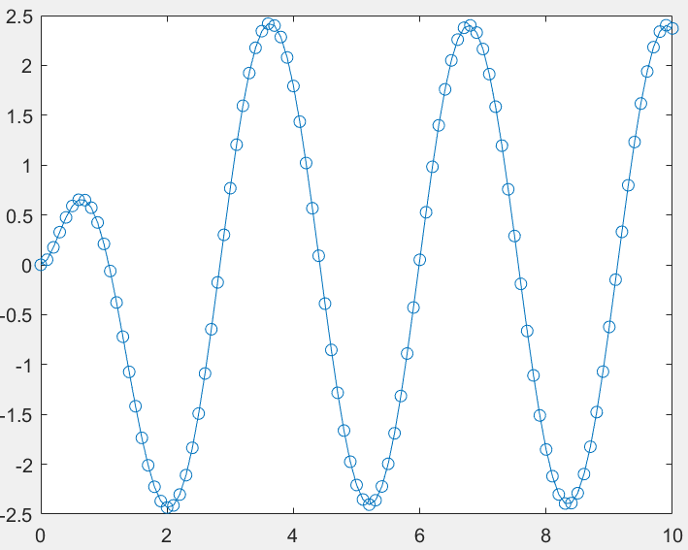

1. С помощью вычислительного эксперимента определить значения матриц , , где *k* = 1,2, ..., 100, *T* = 0.1.

*Y=[];*

*fid=fopen('Yfile.txt','wt');*

*for k=1:1:100*

*Y=[Y,y(k+1)];*

*fprintf(fid,'%f;\t',y(k+1));*

*end*

*fclose(fid);*

*YY = Y.';*

*T = 0.1;*

*fid=fopen('Xfile.txt','wt');*

*for k=1:1:100*

*X(k,1)= y(k);*

*if k==1*

*X(k,2)= 0;*

*else*

*X(k,2)= y(k-1);*

*end*

*X(k,3)= sin(2*(k*T-T));*

*X(k,4)= sin(2*(k*T-2*T));*

*end*

*for k=1:1:100*

*for i=1:1:4*

*fprintf(fid,'%f\t',X(k,i));*

*end*

*fprintf(fid,';\n');*

*end*

*fclose(fid);*

Y = [ 0.051591; 0.174880; 0.327790; 0.475436; 0.590331; 0.652366; 0.648579; 0.572715; 0.424650; 0.209533; -0.062384; -0.377837; -0.721131; -1.074065; -1.417999; -1.735673; -2.010306; -2.225774; -2.369734; -2.433983; -2.412879; -2.303745; -2.109192; -1.835502; -1.491741; -1.090133; -0.646211; -0.176573; 0.301055; 0.767788; 1.204492; 1.594673; 1.923245; 2.176191; 2.343255; 2.418601; 2.398987; 2.284239; 2.079384; 1.792782; 1.435388; 1.021250; 0.567185; 0.090764; -0.389421; -0.853775; -1.283403; -1.662104; -1.974882; -2.208241; -2.353391; -2.405218; -2.361179; -2.222519; -1.995504; -1.689252; -1.315524; -0.889507; -0.428274; 0.050267; 0.527175; 0.982661; 1.398683; 1.759435; 2.050159; 2.258402; 2.376761; 2.400826; 2.328859; 2.163741; 1.912675; 1.585520; 1.194931; 0.756974; 0.288907; -0.191054; -0.663660; -1.109236; -1.510639; -1.852369; -2.120001; -2.302561; -2.393702; -2.389743; -2.289980; -2.098888; -1.824461; -1.477314; -1.071132; -0.622561; -0.149089; 0.330760; 0.797429; 1.231763; 1.617303; 1.938825; 2.182455; 2.338824; 2.402462; 2.370442; ]

X = [ 0.000000 0.000000 0.000000 -0.198669;

0.051591 0.000000 0.198669 0.000000;

0.174880 0.051591 0.389418 0.198669;

0.327790 0.174880 0.564642 0.389418;

0.475436 0.327790 0.717356 0.564642;

0.590331 0.475436 0.841471 0.717356;

0.652366 0.590331 0.932039 0.841471;

0.648579 0.652366 0.985450 0.932039;

0.572715 0.648579 0.999574 0.985450;

0.424650 0.572715 0.973848 0.999574;

0.209533 0.424650 0.909297 0.973848;

-0.062384 0.209533 0.808496 0.909297;

-0.377837 -0.062384 0.675463 0.808496;

-0.721131 -0.377837 0.515501 0.675463;

-1.074065 -0.721131 0.334988 0.515501;

-1.417999 -1.074065 0.141120 0.334988;

-1.735673 -1.417999 -0.058374 0.141120;

-2.010306 -1.735673 -0.255541 -0.058374;

-2.225774 -2.010306 -0.442520 -0.255541;

-2.369734 -2.225774 -0.611858 -0.442520;

-2.433983 -2.369734 -0.756802 -0.611858;

-2.412879 -2.433983 -0.871576 -0.756802;

-2.303745 -2.412879 -0.951602 -0.871576;

-2.109192 -2.303745 -0.993691 -0.951602;

-1.835502 -2.109192 -0.996165 -0.993691;

-1.491741 -1.835502 -0.958924 -0.996165;

-1.090133 -1.491741 -0.883455 -0.958924;

-0.646211 -1.090133 -0.772764 -0.883455;

-0.176573 -0.646211 -0.631267 -0.772764;

0.301055 -0.176573 -0.464602 -0.631267;

0.767788 0.301055 -0.279415 -0.464602;

1.204492 0.767788 -0.083089 -0.279415;

1.594673 1.204492 0.116549 -0.083089;

1.923245 1.594673 0.311541 0.116549;

2.176191 1.923245 0.494113 0.311541;

2.343255 2.176191 0.656987 0.494113;

2.418601 2.343255 0.793668 0.656987;

2.398987 2.418601 0.898708 0.793668;

2.284239 2.398987 0.967920 0.898708;

2.079384 2.284239 0.998543 0.967920;

1.792782 2.079384 0.989358 0.998543;

1.435388 1.792782 0.940731 0.989358;

1.021250 1.435388 0.854599 0.940731;

0.567185 1.021250 0.734397 0.854599;

0.090764 0.567185 0.584917 0.734397;

-0.389421 0.090764 0.412118 0.584917;

-0.853775 -0.389421 0.222890 0.412118;

-1.283403 -0.853775 0.024775 0.222890;

-1.662104 -1.283403 -0.174327 0.024775;

-1.974882 -1.662104 -0.366479 -0.174327;

-2.208241 -1.974882 -0.544021 -0.366479;

-2.353391 -2.208241 -0.699875 -0.544021;

-2.405218 -2.353391 -0.827826 -0.699875;

-2.361179 -2.405218 -0.922775 -0.827826;

-2.222519 -2.361179 -0.980936 -0.922775;

-1.995504 -2.222519 -0.999990 -0.980936;

-1.689252 -1.995504 -0.979178 -0.999990;

-1.315524 -1.689252 -0.919329 -0.979178;

-0.889507 -1.315524 -0.822829 -0.919329;

-0.428274 -0.889507 -0.693525 -0.822829;

0.050267 -0.428274 -0.536573 -0.693525;

0.527175 0.050267 -0.358229 -0.536573;

0.982661 0.527175 -0.165604 -0.358229;

1.398683 0.982661 0.033623 -0.165604;

1.759435 1.398683 0.231510 0.033623;

2.050159 1.759435 0.420167 0.231510;

2.258402 2.050159 0.592074 0.420167;

2.376761 2.258402 0.740376 0.592074;

2.400826 2.376761 0.859162 0.740376;

2.328859 2.400826 0.943696 0.859162;

2.163741 2.328859 0.990607 0.943696;

1.912675 2.163741 0.998027 0.990607;

1.585520 1.912675 0.965658 0.998027;

1.194931 1.585520 0.894791 0.965658;

0.756974 1.194931 0.788252 0.894791;

0.288907 0.756974 0.650288 0.788252;

-0.191054 0.288907 0.486399 0.650288;

-0.663660 -0.191054 0.303118 0.486399;

-1.109236 -0.663660 0.107754 0.303118;

-1.510639 -1.109236 -0.091907 0.107754;

-1.852369 -1.510639 -0.287903 -0.091907;

-2.120001 -1.852369 -0.472422 -0.287903;

-2.302561 -2.120001 -0.638107 -0.472422;

-2.393702 -2.302561 -0.778352 -0.638107;

-2.389743 -2.393702 -0.887567 -0.778352;

-2.289980 -2.389743 -0.961397 -0.887567;

-2.098888 -2.289980 -0.996900 -0.961397;

-1.824461 -2.098888 -0.992659 -0.996900;

-1.477314 -1.824461 -0.948844 -0.992659;

-1.071132 -1.477314 -0.867202 -0.948844;

-0.622561 -1.071132 -0.750987 -0.867202;

-0.149089 -0.622561 -0.604833 -0.750987;

0.330760 -0.149089 -0.434566 -0.604833;

0.797429 0.330760 -0.246974 -0.434566;

1.231763 0.797429 -0.049536 -0.246974;

1.617303 1.231763 0.149877 -0.049536;

1.938825 1.617303 0.343315 0.149877;

2.182455 1.938825 0.523066 0.343315;

2.338824 2.182455 0.681964 0.523066;

2.402462 2.338824 0.813674 0.681964; ]

1. Вычислить коэффициенты разностного уравнения второго порядка



по формуле , где . Преобразовать разностное уравнение второго порядка в систему уравнений первого порядка и построить график процесса *y*(*kT*), если вектор начальных условий , *k*=1,2.



Θ = [ 1.7507;

-0.7826;

0.3411;

-0.4142; ]

a1 = -1.7507

a2 = 0.7826

b1 = 0.3411

b2 = -0.4142

$$\left\{\begin{aligned}x\left(kT-T\right)=Ax\left(kT-2T\right)+Bu(kT) \\ y\left(kT\right)=Cx(kT)\end{aligned}\right.$$

, где A = [0 1; -0.7826 1.7507],

B = [0; 1],

C = [-0.4142 0.3411]

*Z = inv(X.'*X)*(X.')*YY*

*a1 = -Z(1);*

*a2 = -Z(2);*

*b1 = Z(3);*

*b2 = Z(4);*

*A_ = [0 1;-a2 -a1];*

*B_ = [0;1];*

*C_ = [b2 b1];*

*D = [Z(4) Z(3);Z(3)*Z(2) Z(3)*Z(1)+Z(4)];*

*x0_ = inv(D)*[y(1);y(2)];*

*y_ = [];*

*T = 0.1;*

*for k=1:1:100*

*y_(k) = C_*x0_;*

*x0_ = A_*x0_+B_*sin(2*k/10);*

*end*

*k_=1:1:100;*

*stem(k_,y_);*

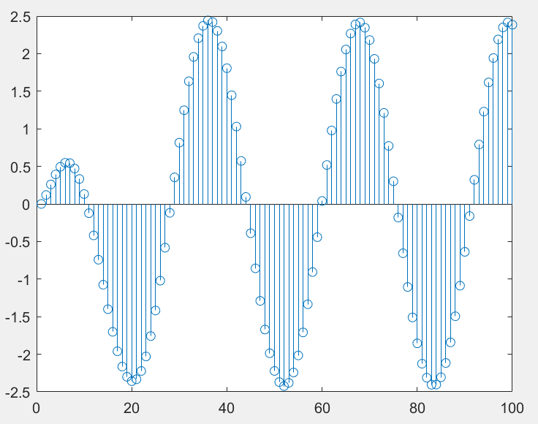

1. Осуществить переход к дискретному описанию исходной непрерывной системы, используя [процедуру дискретизации](https://de.ifmo.ru/servlet/course/172907/473702/lab_02_form.pdf) с интервалом дискретности *T* = 0.1 с. Построить график процесса *y*(*kT*).

$\left\{\begin{aligned}x\left(kT+T\right)=A_{d}x\left(kT\right)+B_{d}u(kT) \\ y\left(kT\right)=Cx(kT)\end{aligned}\right.$,

, где Ad = [0.9819 0.0858; -0.3433 0.7245],

Bd = [0.0045; 0.0858],

C = [2 4]

*T = 0.1;*

*A = [0 1;-4 -3];*

*B = [0;1];*

*C = [2 4];*

*Ad = expm(A*T);*

*[M,N] = size(Ad);*

*I = eye(M,N);*

*Bd = inv(A)*(Ad-I)*B;*

*y = [];*

*x0=[0;0];*

*for k=1:1:100*

*y(k) = C*x0;*

*x0 = Ad*x0+Bd*sin(2*k/10);*

*end*

*k_=1:1:100;*

*stem(k_,y);*

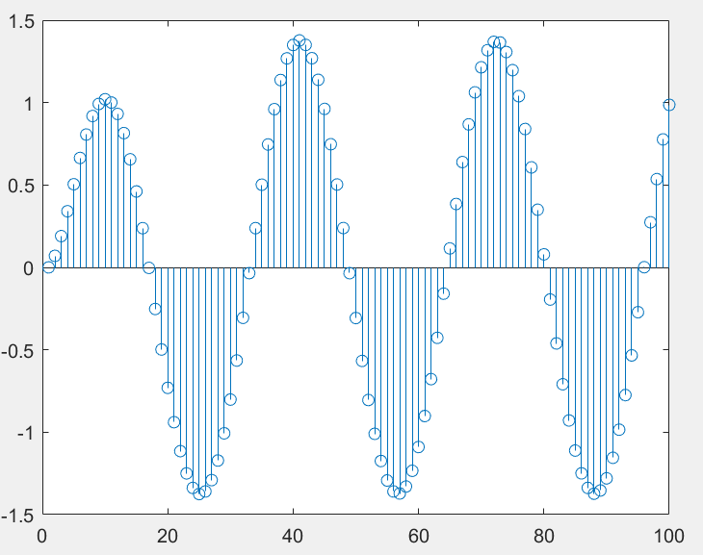

# Вывод

Изучила метод Рунге-Кутта и процедуру дискретизации, и построила графики процессов динамических моделей.